Использование оборудования в организации

(на примере организации по разработке ПО)

**Диаграмма Ганта:**

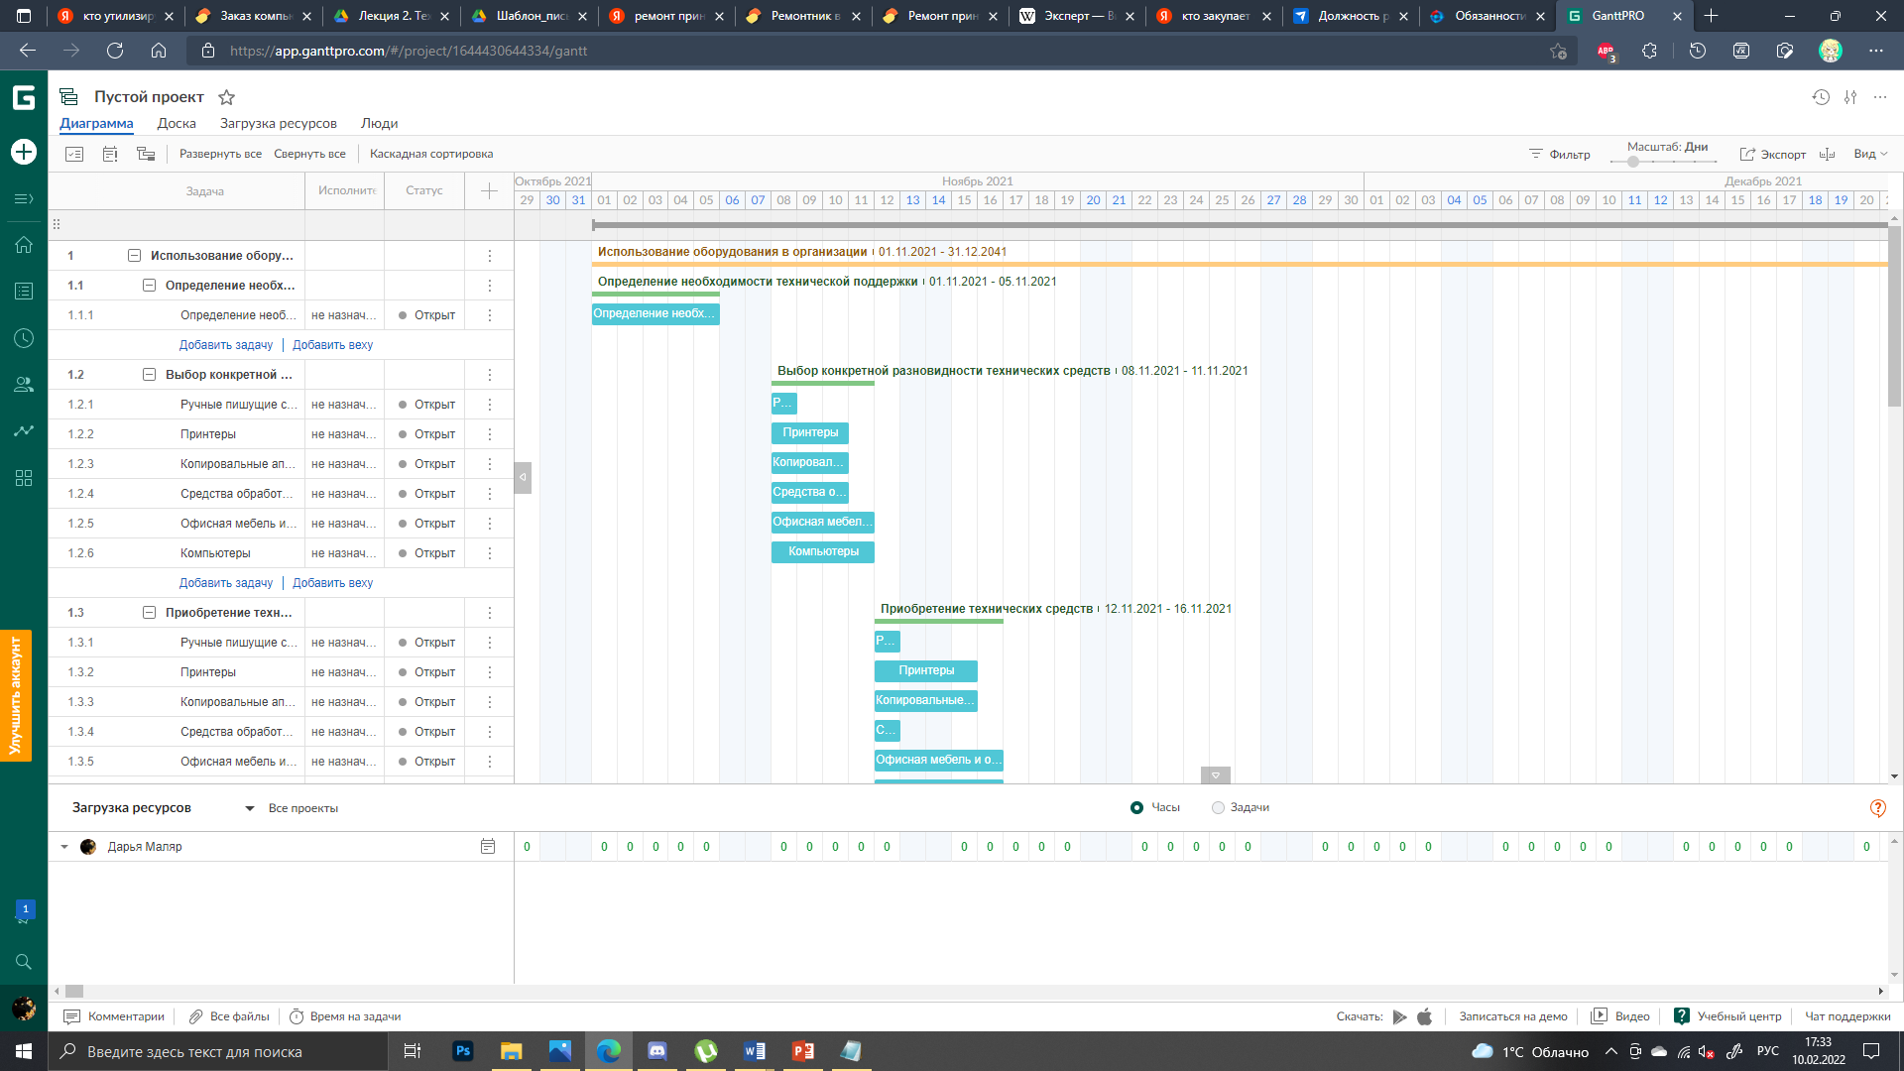

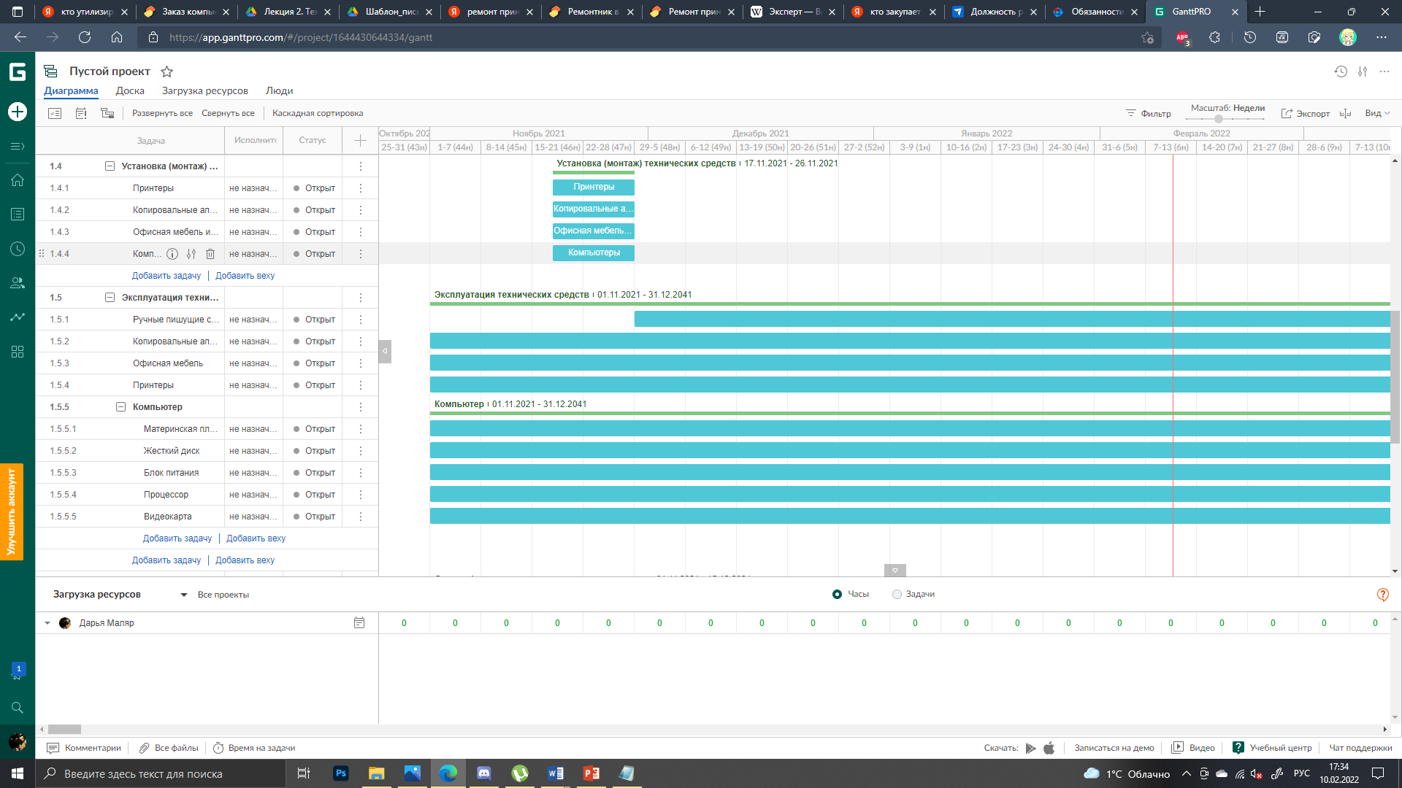

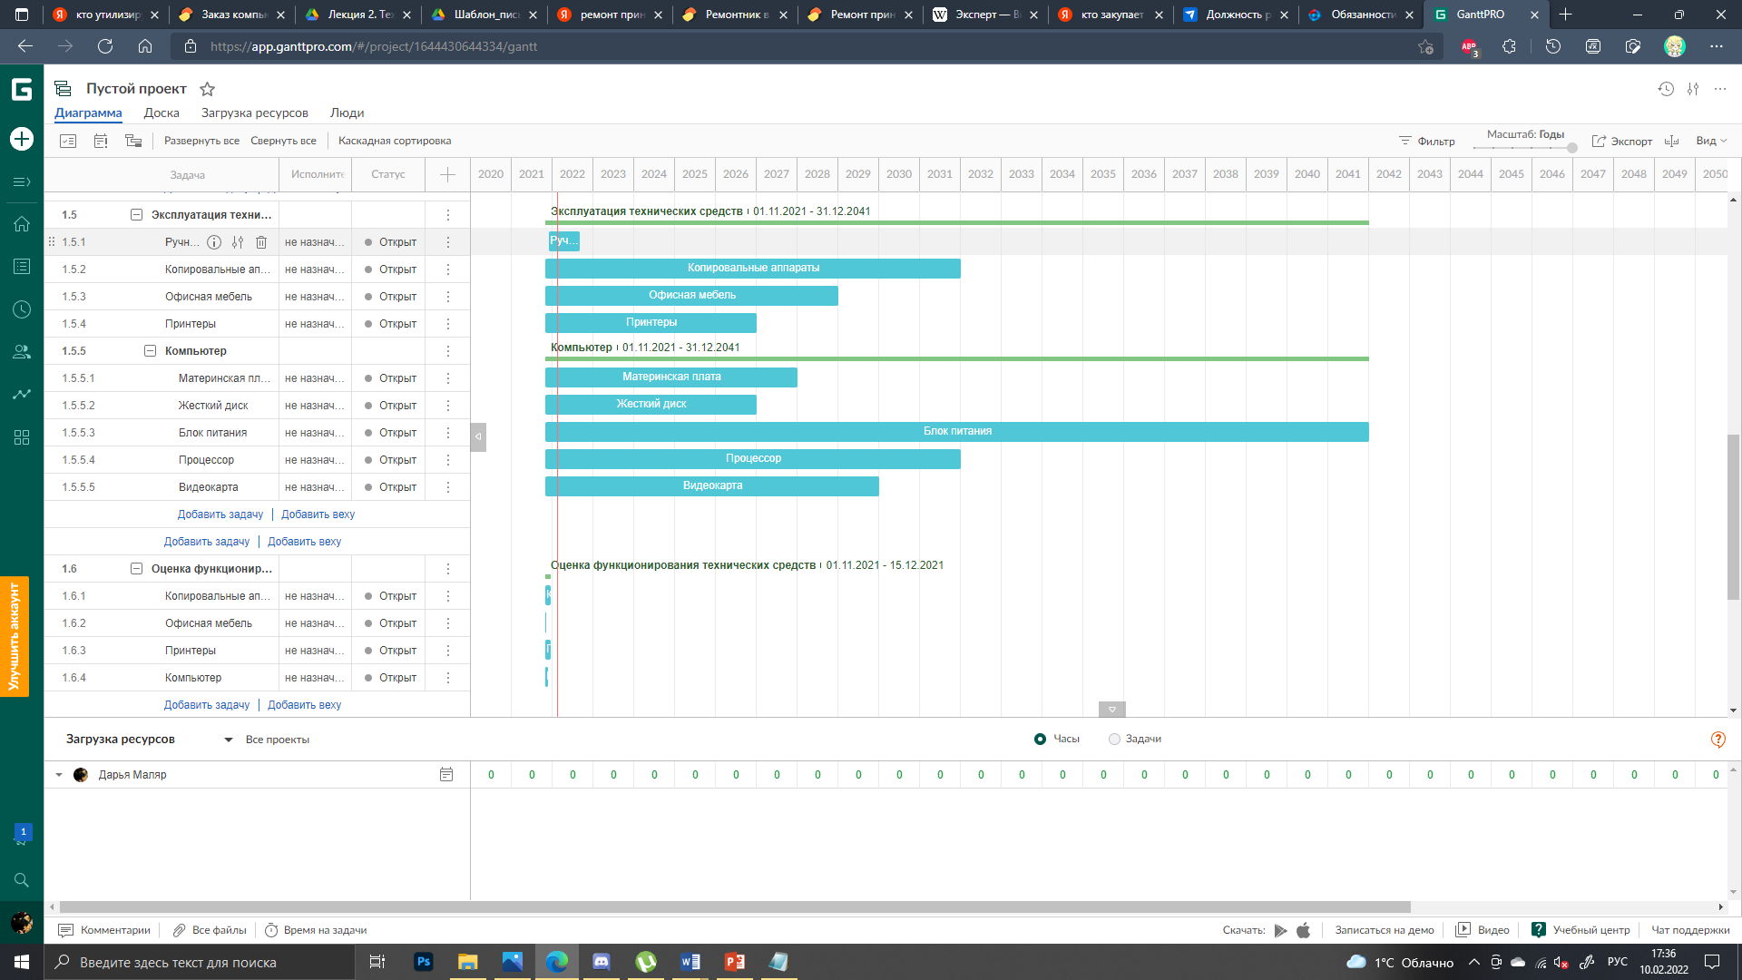

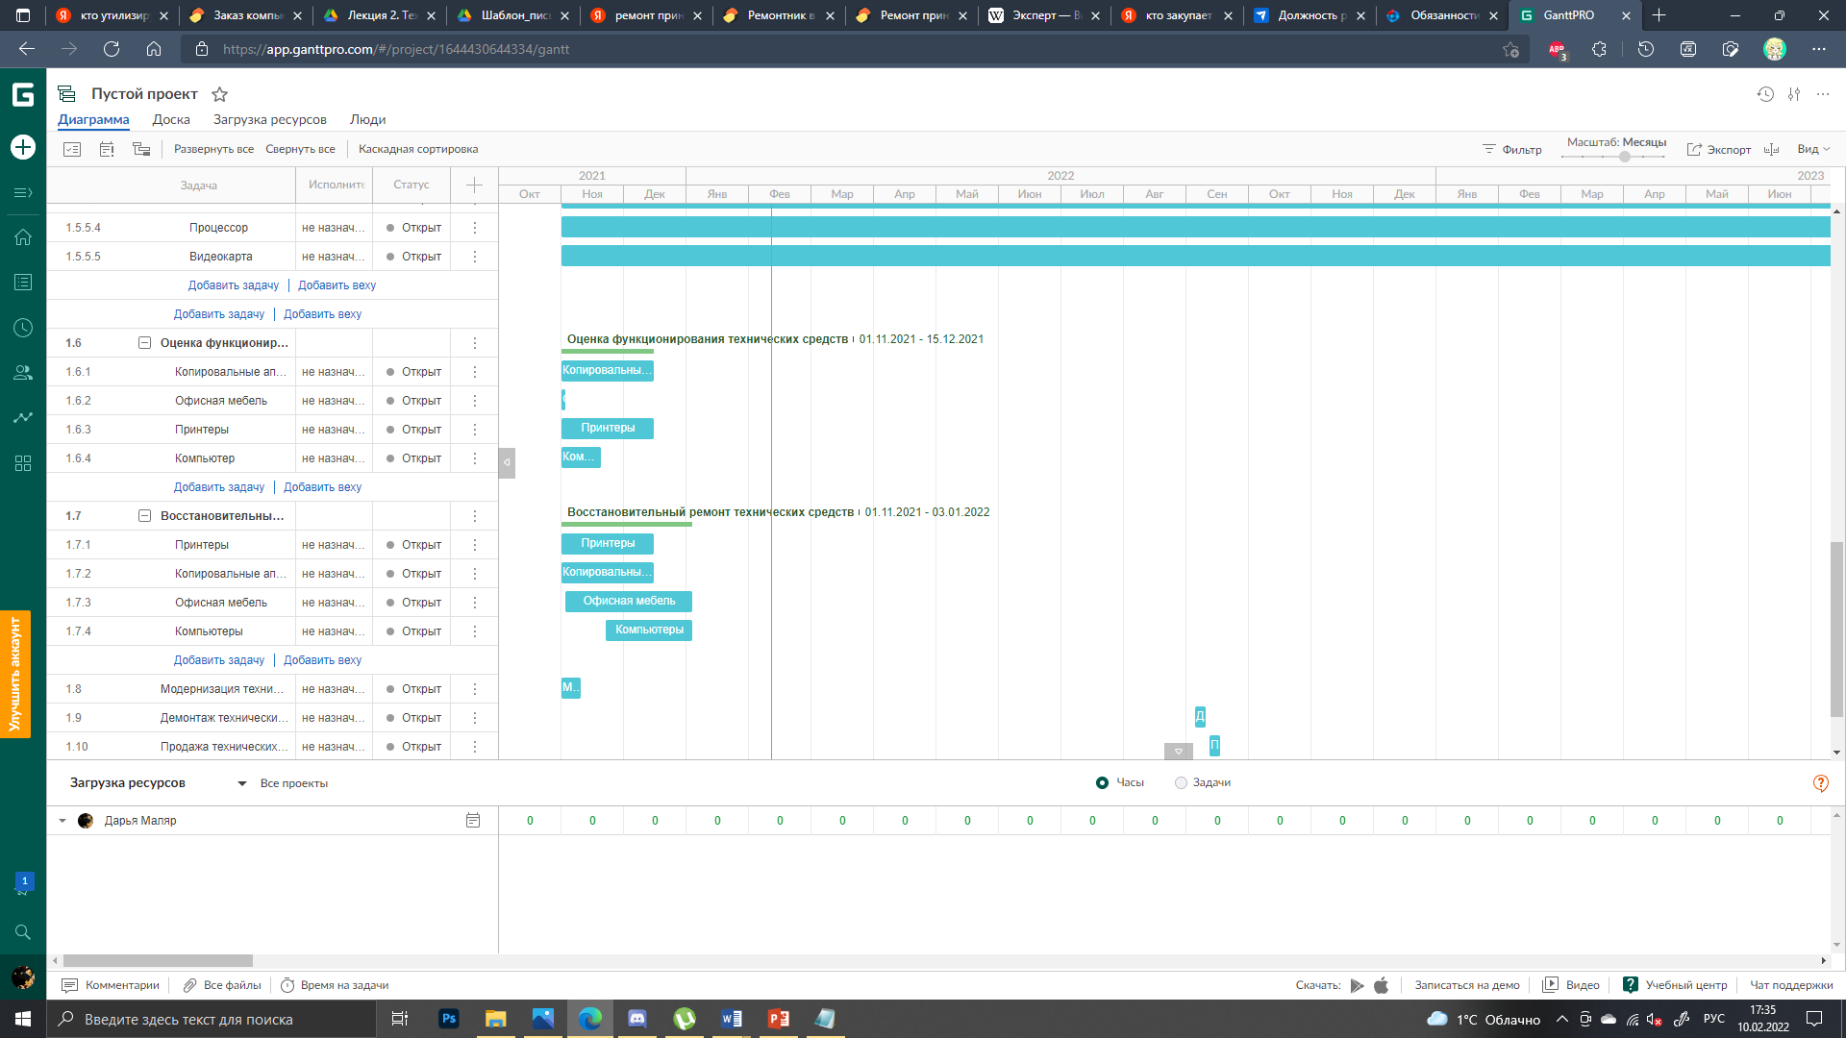

**Ответственные за каждый этап**:

1. Определение необходимости технической поддержки – генеральный/технический директор
2. Выбор конкретной разновидности технических средств – технический директор
3. Приобретение технических средств - начальник отдела материально-технического снабжения/агент по снабжению
4. Установка/монтаж технических средств - монтажник технологического оборудования и связанных с ним конструкций
5. Эксплуатация технических средств – работники учреждения
6. Оценка функционирования технических средств – эксперт
7. Восстановительный ремонт технических средств- компьютерный мастер, сервисный инженер по ремонту оргтехники
8. Модернизация технических средств - компьютерный мастер, сервисный инженер по ремонту оргтехники
9. Демонтаж технических средств - монтажник технологического оборудования и связанных с ним конструкций
10. Продажа технических средств – менеджер/инженер.
11. Утилизация технических средств - компьютерный мастер, сервисный инженер по ремонту оргтехники

**Дополнительные составляющие, не указанные в таблице:**

- Чернила для принтера

- Бумага

**Количество оборудования на коллектив в 30 человек:**

- 30 компьютеров

- 17 пачек бумаги/месяц

- минимум 2 принтера и 2 копировальных аппарата

- соответствующее кол-во столов и стульев